Fundado el
14 de Enero de 1877

Registrado en la Administración
de Correos el 1° de Marzo de 1924

Año: | CX
Tomo: | CLXI
Número: | 139

SEGUNDA PARTE

PERIÓDICO OFICIAL
DEL GOBIERNO DEL ESTADO DE

Consulta este ejemplar en su versión digital

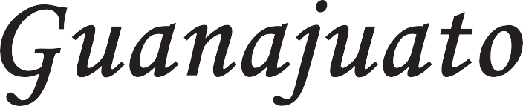
PERIÓDICO OFICIAL 13 DE JULIO - 2023 PÁGINA 1

13 de Julio de 2023
Guanajuato, Gto.

periodico.guanajuato.gob.mx



S U M A R I O :

Para consultar directamente una publicación determinada en el ejemplar electrónico, pulsar o hacer clic en el texto del título en el Sumario. Para regresar al Sumario, pulsar o hacer clic en Periódico Oficial, fecha o página en el encabezado.

PODER JUDICIAL DEL ESTADO DE GUANAJUATO

CERTIFICACIÓN del Acuerdo General mediante el cual se reforma al artículo 27 Bis de los Lineamientos Generales de Racionalidad, Austeridad y Disciplina Presupuestal del Poder Judicial del Estado para el ejercicio 2023. 4
TRIBUNAL DE JUSTICIA ADMINISTRATIVA DEL ESTADO DE GUANAJUATO
ACUERDO mediante el cual se modifica el Calendario Oficial de Labores 2023 para efecto de declarar inhábil el viernes 8 de septiembre de 2023, en virtud de que por acuerdo de Consejo Administrativo CA.TJA.2023.22-01, de 8 de junio del año que transcurre, se aprobó que, en conmemoración del Trigésimo Sexto Aniversario de fundación de este Órgano Jurisdiccional, se realice el Simposio IMPARTICIÓN DE JUSTICIA ADMINISTRATIVA EN LA
VIRTUALIDAD, INTELIGENCIA ARTIFICIAL, ERA DIGITAL 4.0 Y METAVERSO. 7
CERTIFICACIÓN del extracto correspondiente a la resolución de fecha 19 diecinueve de abril de 2023 dos mil veintitrés, dictada en el procedimiento de responsabilidad administrativa por
falta grave de particular con número de expediente S.E.A.F.G.98/Sala Especializada/2022. 10
FISCALÍA GENERAL DEL ESTADO DE GUANAJUATO
EDICTO para notificar a la víctima y/u ofendido y/o quien o quienes resulten interesados (as), se digan poseedores (as) o propietarios (as), el aseguramiento dictado en la Carpeta de Investigación 98511/2021 en fecha 14 de septiembre del 2021, tramitada ante la Agencia 01 Especializada en la Investigación de Robo de Vehículos de la Unidad de Unidad Especializada
en Investigación de Delitos Patrimoniales. 11
INSTITUTO DE ACCESO A LA INFORMACIÓN PÚBLICA PARA EL ESTADO DE GUANAJUATO
ACUERDO Administrativo para la enajenación a título gratuito de equipo de cómputo del Instituto de Acceso a la Información Pública para el Estado de Guanajuato, al Sistema para
el Desarrollo Integral de la Familia del Estado de Guanajuato 12
PRESIDENCIA MUNICIPAL – IRAPUATO, GTO.
CIERRE del Presupuesto de Egresos del Ejercicio Fiscal 2022 del Organismo Público Descentralizado denominado Parque Irekua, la Casa de las Familias del Municipio de Irapuato, Guanajuato. 17
PRIMERA Modificación al Presupuesto de Egresos del Ejercicio Fiscal 2023 del Organismo
Público Descentralizado denominado Comisión del Deporte y Atención a la Juventud del Municipio de Irapuato, Guanajuato (COMUDAJ). 20
PRESIDENCIA MUNICIPAL – SAN FRANCISCO DEL RINCÓN, GTO.
PERMISO de Venta de los lotes que conforman el desarrollo en condominio habitacional de tipo horizontal; denominado “Bosque Real”, propiedad de constructora Prelox S.A de C.V, del
Municipio de San Francisco del Rincón, Guanajuato. 23
PRESIDENCIA MUNICIPAL – SAN LUIS DE LA PAZ, GTO.
PERMISO de Venta de 71 lotes del Fraccionamiento mixto habitacional y comercial denominado “Desarrollo Juárez”, del Municipio de San Luis de la Paz, Guanajuato. 28
TRIBUNAL UNITARIO AGRARIO - QUINCUAGÉSIMO TERCER DISTRITO CELAYA, GTO.
EDICTO A DANIEL LOZA GONZALEZ Y ANTONIO TOVAR MALAGÓN. 33

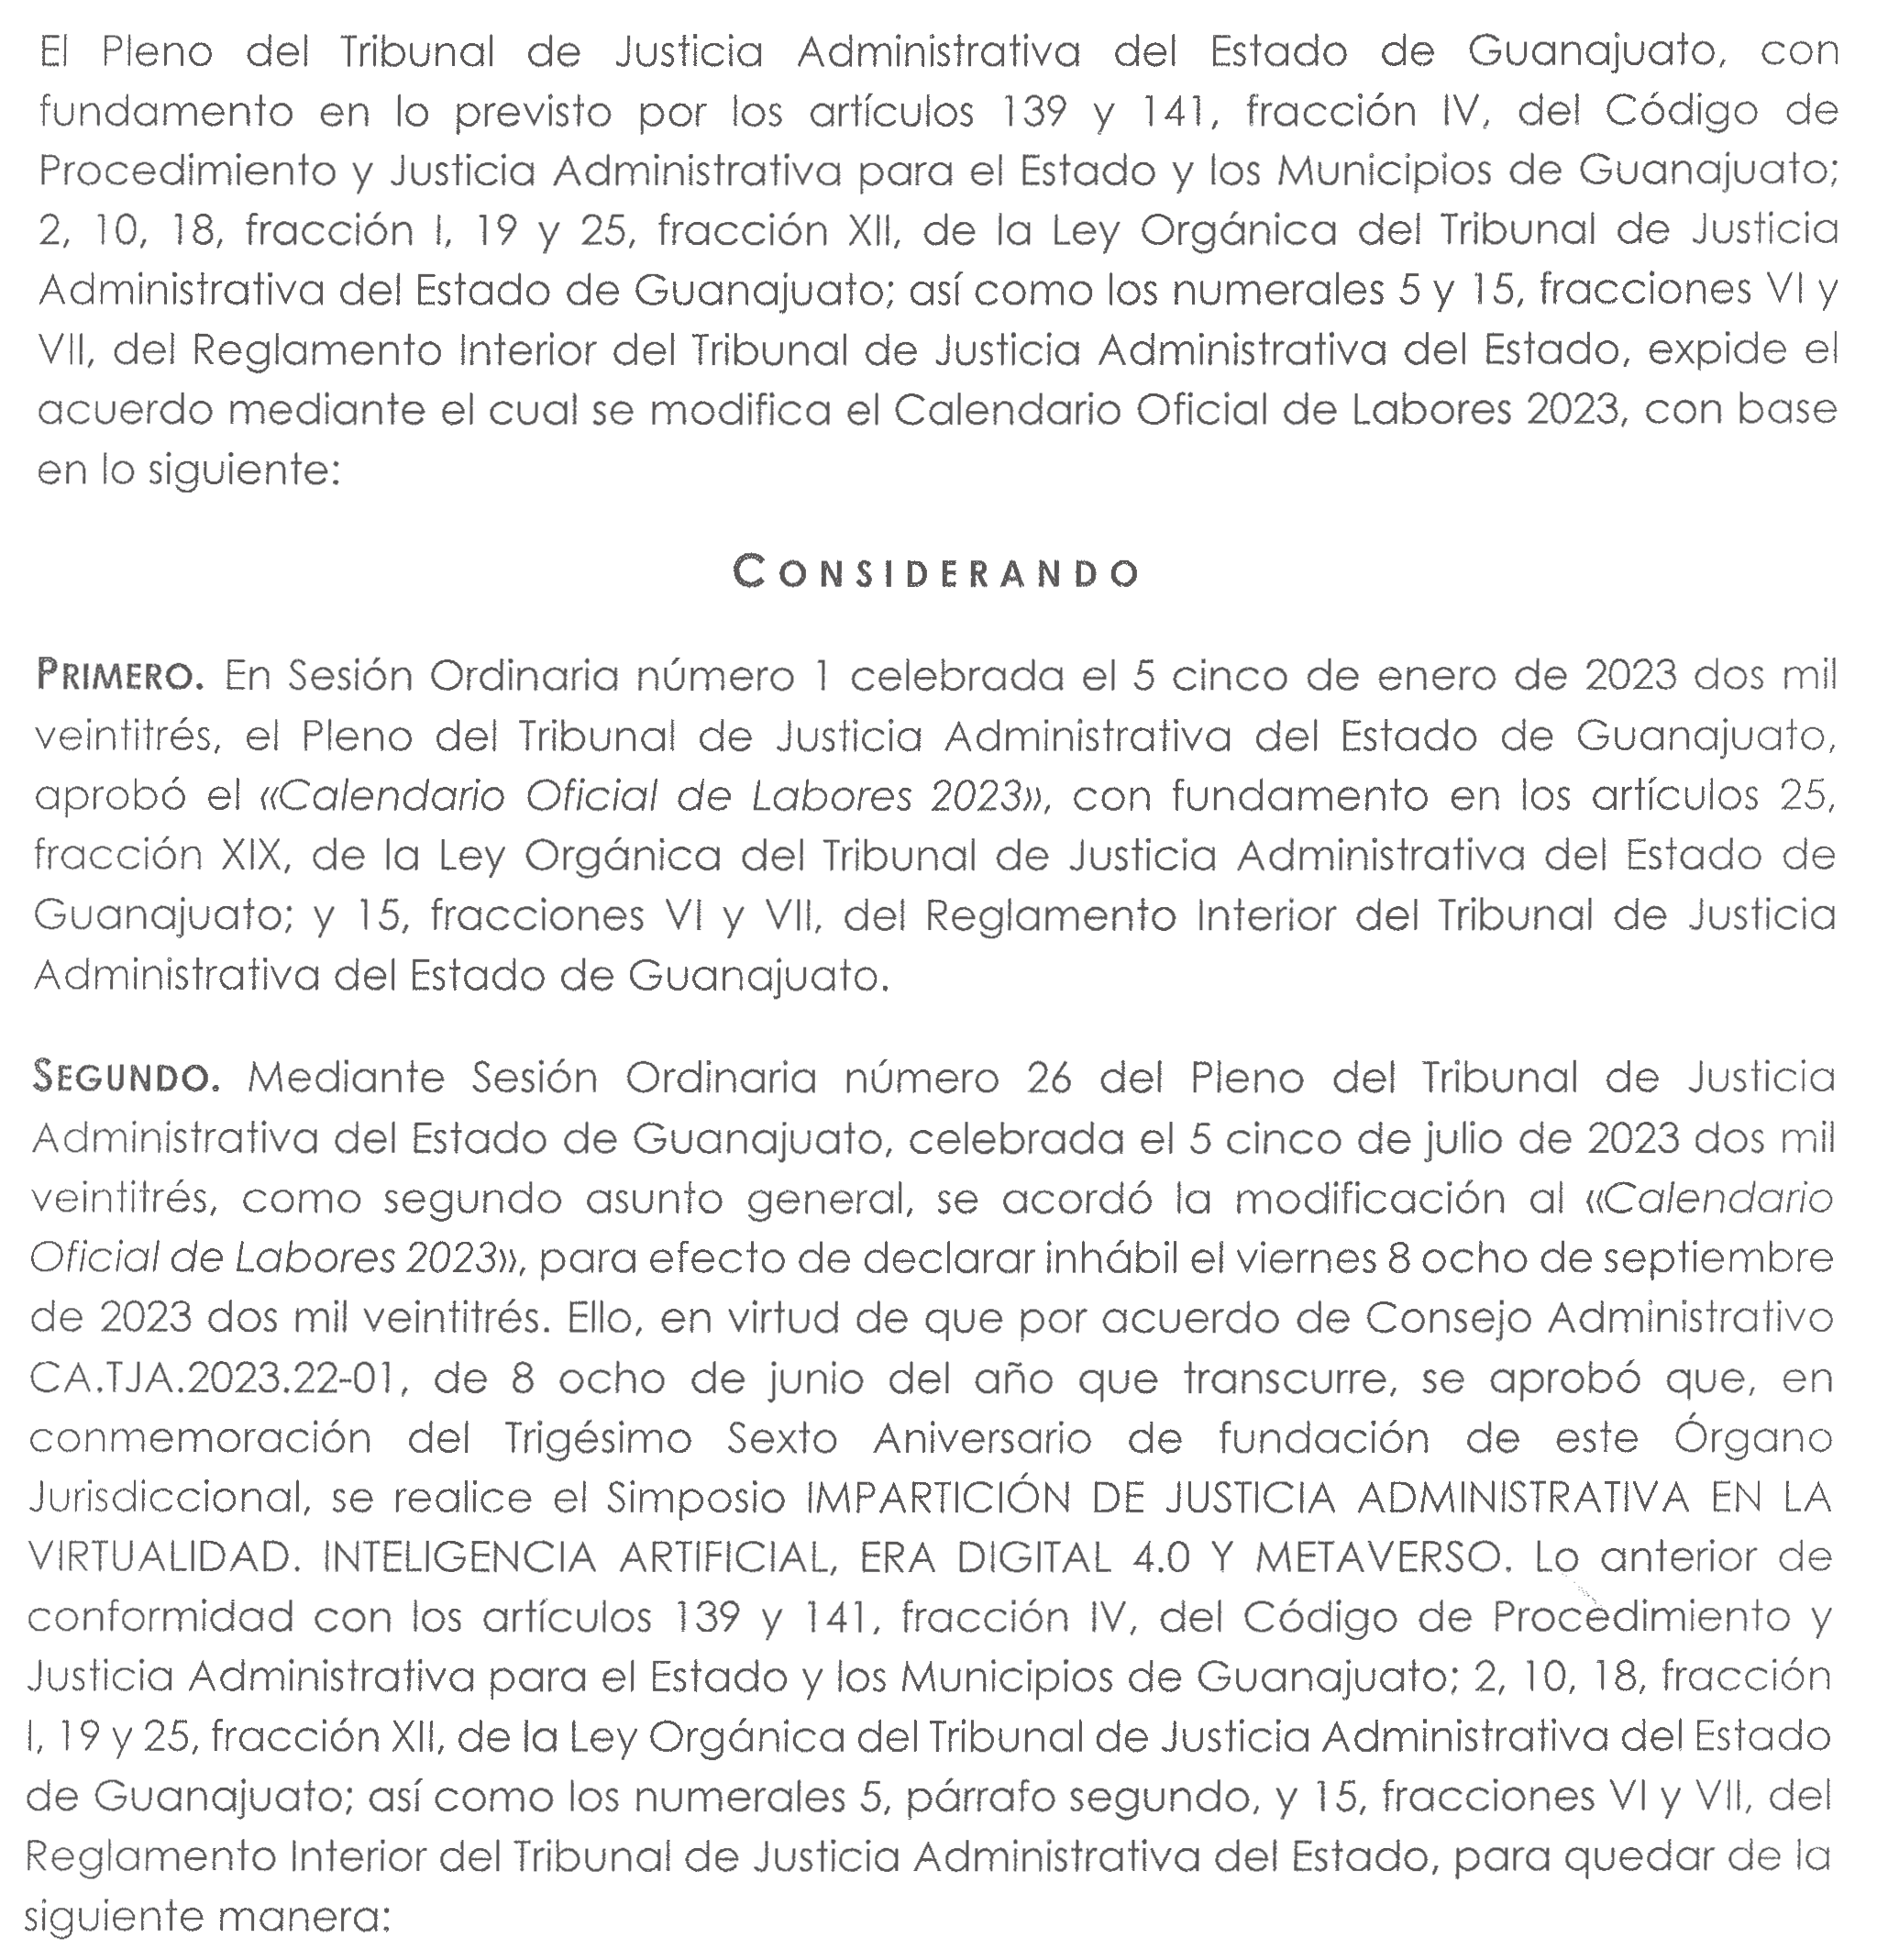TRIBUNAL DE JUSTICIA ADMINISTRATIVA DEL ESTADO DE GUANAJUATO

